Задания для группы «Филиппок» на 8 февраля

Рисование
Задание для дошкольной группы «Филиппок» на 8 февраля.
Тема: «Сказочная птица».
Задание: нарисовать сказочную птицу.

Жар-птица — известный персонаж многих русских народных сказок. Обычно какого-нибудь героя посылают искать жар-птицу. Она днем не видна, прячется в райских садах, только ночью можно ее увидеть, а если удастся, то и поймать. Тогда она может исполнить все ваши желания. Она вся состоит из золотых и серебряных перьев, переливается, а свет от нее исходит такой, что ночью становится светло, как днем. Своим ярким светом она может запросто ослепить человека. В известной сказке П.П. Ершова «Конек-горбунок» эту сказочную птицу поймал Иван-Царевич. Хотите научиться рисовать эту чудо-птицу? Тогда берите карандаши и вперед!
Этап 1. Рисуем вспомогательные линии для нашей будущей Жар-птицы. Вначале рисуем тельце, оно небольшое в виде неровного овала посредине листа. Через него проводим линию — ось, верху которой намечаем круглую головку. По бокам тела намечаем линии будущих крыльев, распахнутых в разные стороны. Они представляют собой прямые линии, от которых отходят плавные кривые, соединяющиеся с телом. От левого крыла внизу рисуем линии хвоста.
Этап 2. Теперь приступаем к прорисовке отдельных частей. Вначале плавно обрисуем головку, выделим заостренный клювик из двух частей, от головы идет длинная шея, плавно соединяющаяся с туловищем.
Этап 3. На голове рисуем круглые глазки. От головы сзади отходят линии перьев, они длинные изогнутые, на кончиках заканчиваются опахалами. Внизу тельца расположим согнутую лапку птицы.
Этап 4. На левом крыле обозначаем перышки Жар-птицы.
Этап 5. Так же на правом крыле рисуем перышки. Все повторяем в той же последовательности, только в противоположном направлении.
Этап 6. На левом крыле рисуем заключительные ряды перьев. Они становятся все длиннее, формируя огромное опахало.
Этап 7. На правом крыле также оформляем окончательно крыло, дорисовывая ряды перьев.
Этап 8. Теперь надо красиво нарисовать хвост. Он состоит из нескольких огромных красивейших перьев.
Этап 11. Финальный этап в исполнении нашего рисунка — это, конечно, разукрашивание нашей Жар-птицы. Она должна быть ярких, великолепных цветов. Чудо-птица светится ярким светом, ослепляет всех, кто ее увидит своей красотой и великолепием. Мы разукрашиваем ее в желтые, оранжевые, красные, бежевые цвета. Жар-птица распахнула свои крылья и показывает себя во всей красе. Чудо, как хороша!
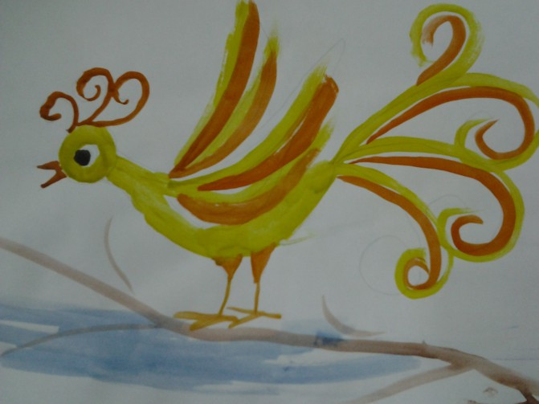

Веселый счет
Задание для дошкольной группы «Филиппок» «Веселый счет» на 8 февраля.

Тема: Число и цифра 7. Дни недели.
Задание: повторить состав числа 3-6. Познакомиться с числом и цифрой 7. Научиться её писать.
Оборудование: рабочие тетради, ручки, счётные палочки.

- Дети повторяют состав чисел 3, 4, 5, 6. Пишут «полёт»- цифры от 1 до 6.

- Работа по карточке
Мы приехали в волшебный сад.
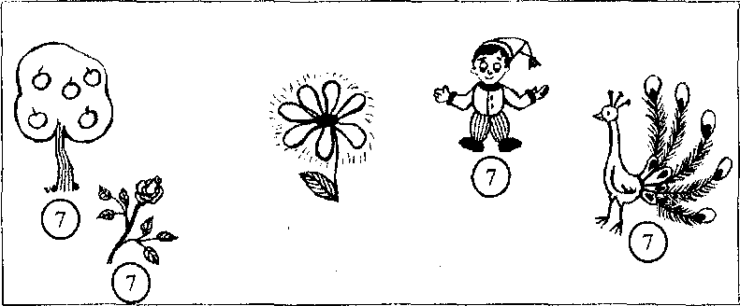
Но почему этот сад волшебный? Чей он? (Семи гномов.)
Написано, что здесь семь яблонь, семь гномов, семь кустов роз, семь павлинов, в центре сада — цветик-семицветик,
Но нарисовано всё по одному, кроме лепесточков у цветика-семицветика. Странно, наверное, художник не знал число семь. Да и мы не знаем ещё! А давайте «оторвём» один лепесток и скажем волшебные слова:

Лети, лети лепесток,
Через запад на восток.
Вели, чтобы ребята выучили число и цифру семь!

Работа с числом 7.

Над лесами, над рекой
Семицветый мост дугой.
Если 6 мог я встать на мост,
Я 6 рукой достал до звёзд.

Что сказать о цифре семь?
Ты ведь знаешь дни недели.
Посчитал-ка их живей!
Если в счёте не собьёшься —
Ровно семь получишь дней.

Очень дружно мы живём
В доме добром всемером
Папа, мама, братья, я
Это все моя семья!

— До нас дошли пословицы и поговорки, «крылатые› выражения с числом семь: «Семь бед — один ответ», «Семеро одного не ждут», «Был от счастья на седьмом небе», «Семь раз отмерь — один отрежь».
Часто и в сказках встречается это число: «Волк и семеро козлят», «Белоснежка и семь гномов», «Цветик-семицветик».

Давайте научимся писать цифру семь.
На что похожа цифра семь?
Вот семёрка — кочерга.
У неё одна нога.
(С. Маршак)
На что похожа семёркина нога? (на ногу цифры1)

На что похожа голова у семёрки? {На хвост цифры 2)

Поясок — посередине
Напишите целую строчку красивых семёрок.
А теперь познакомимся с соседями числа семь. Где стоит семь в ряду чисел’? Как оно получилось? (Шест ь увеличили на один.)
Сколько же надо нашему художнику дорисовать яблонь, кустов роз, гномов, павлинов? (по шест ь, так как семь – это 6 и І.)

Аэробика
Задание для группы «Филиппок» на 8 февраля.
Тема: Развивающий комплекс.
Упражнения для рук и плеч.
«Тянемся к солнышку» — занимаем исходное положение: ребенок стоит, расставив ноги на ширине плеч, руки вытянуты вдоль тела. На вдох руки поднимаются вверх, ребенок становится на цыпочки. На выдохе руки опускаются вниз, ноги встают полностью на ступню. «Поздороваемся с пальчиками ног» — занимаем исходное положение: ребенок стоит, расставив ноги на ширине плеч, руки в стороны. Поочередно на выдохе ребенок наклоняется к носкам ног, стараясь дотянуться руками как можно дальше.
Упражнения для ног.
«Невидимый стул» — занимаем исходное положение: ребенок стоит, расставив ноги на ширине плеч, руки перед собой. Делаем медленные приседания. В зависимости от возраста, выбирайте «глубину» присяда.
«Топотушки» — ребенок стоит, расставив ноги на ширине плеч, руки на поясе. Ходьба на носках, пятках, на тыльной и внутренней стороне стопы.
Упражнения для туловища.
«Старт пловца» — занимаем исходное положение: ребенок стоит, расставив ноги на ширине плеч, руки сомкнуты за спиной. На вдохе наклон вперед, руки приподнимаются. На выдохе возврат в исходное положение. Для малышей упражнение можно переименовать в «Грача» или «Пингвинчика», при наклонах делая вид, что ищем червяков или разглядывая следы на снегу.
«Спиралька» — занимаем исходное положение: ребенок стоит, расставив ноги на ширине плеч, руки на поясе. Поочередный поворот туловища в разные стороны, не отрывая ног от пола. Можно усложнить упражнение, добавив руку, тянущуюся в сторону поворота.
Прыжки.
Растягиваемся.
«Кошечка» — ребенок становится на четвереньки, голова опущена вниз. На вдох голова поднимается, тело максимально выгибается. На выдох возврат в исходное положение. Мяукать разрешается!
«Прятки» — ребенок садится на пол, ягодицы должны касаться пяток. Наклоняемся вперед, стараясь животом коснуться коленей, не забываем вытягивать руки. Можно сыграть в игру: за нами следят вредные птицы, а мы — супергерои-Мимимишки. Нужно так прижаться к земле, чтобы никто не заметил.
Развивающий комплекс для детей 5 – 6 лет:
https://www.youtube.com/watch?v=3z5jHhfDrj8

Музыка
Задание для группы «Филиппок» на 8 февраля.
Тема: «Разучивание и исполнение песен, танца, музыкальных игр»
Теория: повторить текст песен «Наша Армия», «Папа может».
Практика: исполнить песни без музыкального сопровождения, повторить движения танца.

АБВГдейка

Пройти по ссылке https://youtu.be/Y6VAtBVRpb4 просмотреть видеоурок «Знакомство с буквой Щ».

Письмо

Повторение правильного написания прописных строчных букв: о,а, е, с, э, х. По одной строчки каждую букву.

Сенсорное развитие
Тема: «Необычные картинки».
Задание № 1 - Запомни предметы.

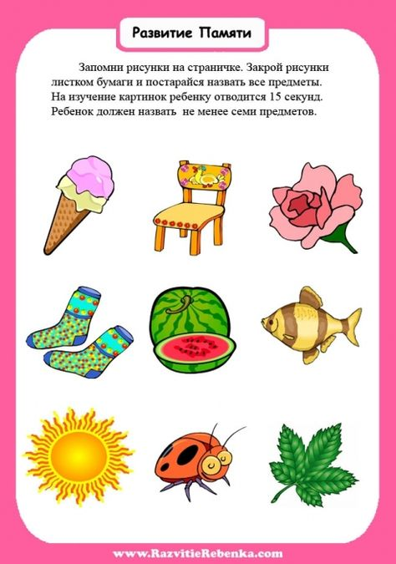

Задание № 2 – Выдели лишние предметы.

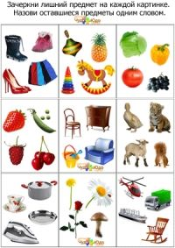

Задание № 3 - Работа в тетради.
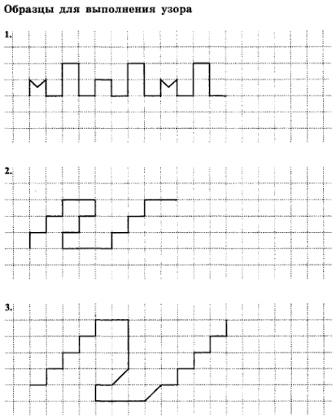
Задание № 4 – Задание на внимание.


